самостійна робота №
Тема: Поняття про лінії 2 порядку на площині. Коло.Еліпс
Мета: закріпити теоретичні знання з тем: «Криві ІІ порядку»,
набути навички і вміння по складанню рівнянь кола, еліпса
навчитися по зовнішньому вигляду рівняння ІІ порядку визначати тип
кривої та її властивості.
Тривалість: 2 год

Література:

Основна:
пiдручник для студентiв вищих навчальних закладiв I-II рiвнiв акредитацii МАТЕМАТИКА О.М.Афанасьева, Я.С.Бродський, О.Л.Павлов, А.К.Слiпкань
Допоміжна:
МАТЕМАТИКА В.Т.Лiсiчкiн,I.Л.Соловейчик пiдручник для техникумiв
План:
1. Знаходження рівнянь кола, еліпса, гіперболи і параболи.
2. Приведення заданих рівнянь кривих ІІ порядку до канонічного вигляду.
3. Дослідження взаємних розташувань прямих і площин.
4. Визначення типу кривих за заданим рівнянням

Методичні рекомендації:

Поняття лінії другого порядку. Види кривих другого порядку.
- Що називається колом? Рівняння кола з центром в точці О1(а,b) і
радіусом R.
- Поняття еліпса. Канонічне рівняння еліпса.
- Фокус еліпса, мала, велика півосі, ексцентриситет еліпса.

Конспективний виклад питань:

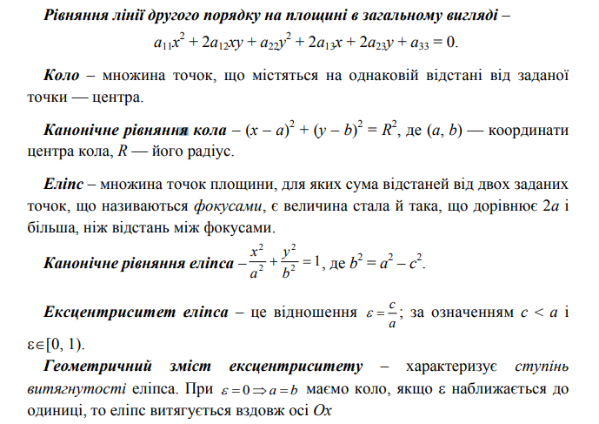

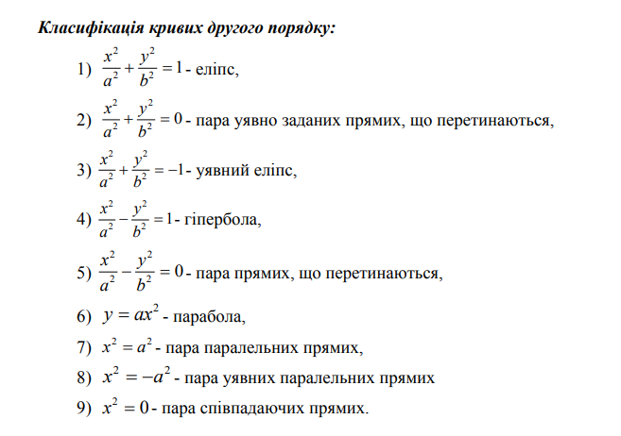
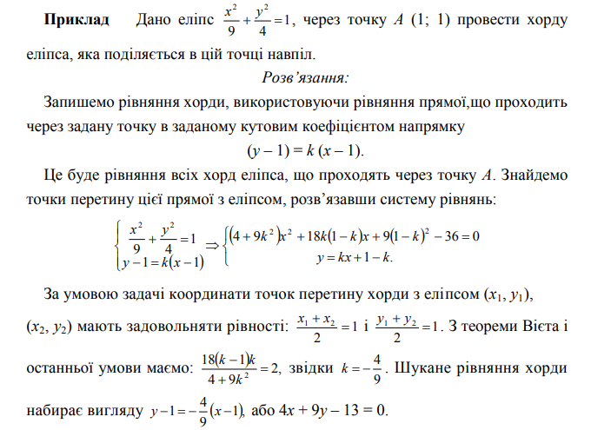
Питання для самоконтролю:
Поняття лінії другого порядку. Види кривих другого порядку.
- Що називається колом? Рівняння кола з центром в точці О1(а,b) і
радіусом R.
- Поняття еліпса. Канонічне рівняння еліпса.
- Фокус еліпса, мала, велика півосі, ексцентриситет еліпса.
Додаткові матеріали:
Рівнянням поверхні в просторі.
- Види рівнянь площини.
- Кут між двома площинами.
- Взаємне розміщення площин. Відстань від точки до площини.
- Види рівнянь прямої в просторі. Умови паралельності і
перпендикулярності прямої і площини.
- Формула кута між прямою і площиною.

